**Memorize**

*Vigilancia Tecnológica*

Grupo

Marcos Rojas Álvarez

Jhoan camilo Charry

Jesus David Fierro

**Planteamiento:**

Ya visto varias paginas de juegos de agilidad mental nos hemos dado cuenta de que estas les faltan competitividad, ¿cómo logramos esto? La respuesta está en el problema, compitiendo, haríamos un modo multijugador, pero para hecho el jugador tiene que registrarse y mediante esto tener una mejor experiencia en el juego, dando la disponibilidad de jugar con amigos y que tus grandes logros sean registros históricos en el juego, también tendrá la opción de práctica, en la que aquí se juega contra uno mismo, esto registrando el mejor tiempo que a tenido hasta el momento, con esto quiero decir que la diversión no solo se tendrá con amigos sino que con uno mismo se tendrá la competencia y a su vez, este juego ayuda a las persona a mejorar su memoria, porque como los músculos, la memoria es importante entrenarla.

**Vigilancia Tecnológica:**

1. Es un juego que consiste en voltear unas cartas, que al ser volteadas se muestra unos animalitos. El objetivo del juego es encontrar los pares gemelos del animalito hasta encontrar todos los pares.

<https://arbolabc.com/juegos-de-memoria/memoria-animales>

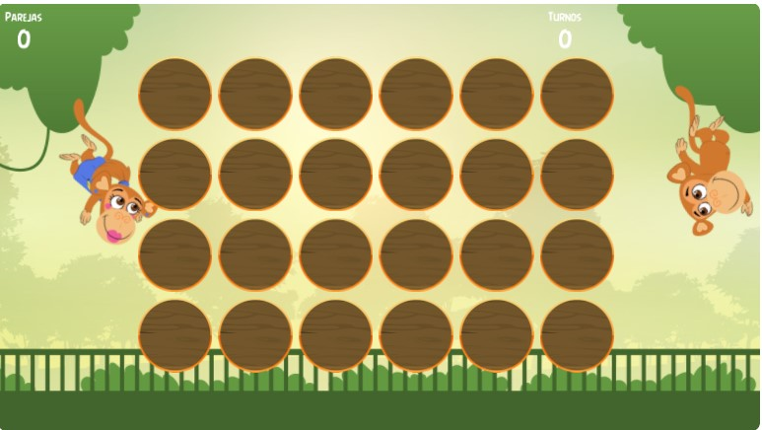

1. Es un juego de piano el cual debemos seguir la melodía que nos indica el juego antes de dar clic, la dificultad de dicho juego consiste debido a que cada vez que da una nota nueva tienes que recordar todas las anteriores, marcar en el orden que se han dado y si tienes una mal inicias desde cero, puedes escoger la velocidad que quieres.

<https://www.memo-juegos.com/juegos-simon/juego-de-simon-version-piano>

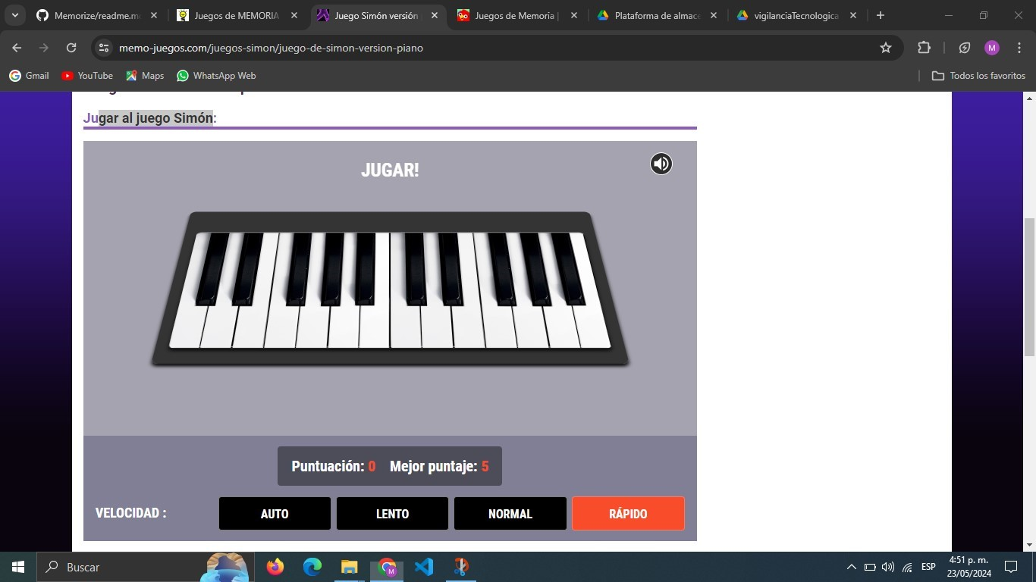

En conclusión, de lo que buscamos en nuestra aplicación “Memorize” es captar la atención y que sea interactivo con los usuarios para que se sientan cómodos durante el uso de nuestra, creando una interfaz minimalista y rápida.

1. Es un juego que consiste en recordar la forma de un objeto realizado con cuadrados de colores, el cual luego se tiene que replicar, a diferencia de este queremos hacer un modo competitivo en el cual se vaya dando una cierta cantidad de punto dependiendo del tiempo que tardo en replicarlo, pero también hay que tener en cuenta que hay un tiempo limite para hecho, hablamos de 20 segundo máximo.

https://www.juegos-mentales.com/juego/Pixel+Factory

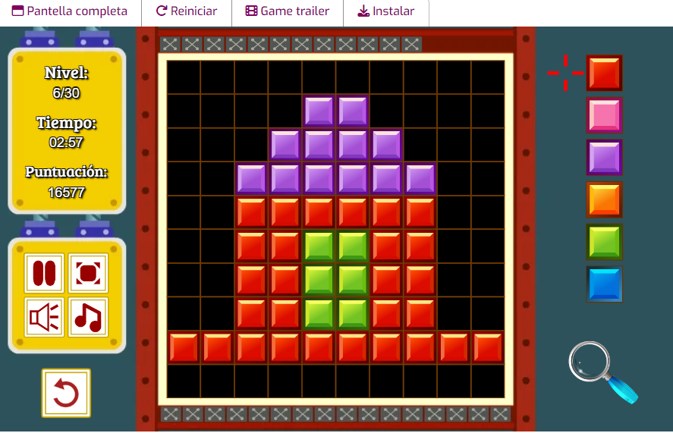

**Requerimientos:**

1. **No Funcionales:**

* **Diseño de la interfaz:**

Como toda aplicación es necesario que tenga una interfaz, que sea interactiva, rápida y fácil de utilizar para el usuario, ejemplos:

**Colores:** darle esquemas de colores para que el usuario pueda escoger el que más le gusta.

**Estilo de letra:** el usuario podrá escoger entre 3 tipos de letras el que más le guste.

**Sonido:** el usuario podrá silenciar el juego si desea, presionado un botan en forma de bocina.

**Instrucciones:** cada juego llevara su respectiva instrucciones y un video grafico de cómo se juega, así haremos que el usuario no tendrá ninguna duda de como jugar cada uno que le ofrecemos.

1. **Funcionales:**

* **Registro:**

Solicitaremos a los usuarios que se registren para llevar un control y historial sobre los puntajes obtenidos de las partidas. Cabe decir que estos datos son protegidos y no hay problema de violaciones de privacidad.

* **Botones:**

Los botones tendrán multi funcionalidades:

**Enviar información:**  Enviaran a la base de datos la información de la persona registrada, o incluso realizara la consulta para dar el ingreso si la persona está registrada.

**Inicializar las mecánicas:** Al presionar un botón con un nombre especifico se ejecutará una función en este caso el juego.

**Selección de Dificultad:** EL usuario tendrá la oportunidad escoger la dificultad que tendrá el juego, por ejemplo:

en el juego de las cartas que tienen par, el pondrá cuantos pares pondrá en la pantalla, pueden ser:

-**fácil**: 3x3

-**medio:** 6x6

-**difícil**: 8x8

-**muy difícil**: 12x12